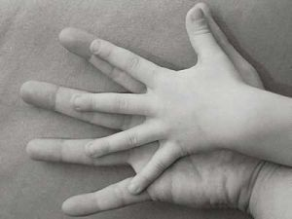
POWIATOWA PORADNIA
PSYCHOLOGICZNO – PEDAGOGICZNA
W KORONOWIE Z FILIĄ W BYDGOSZCZY
ul. Szosa Kotomierska 3
86 – 010 Koronowo
Tel./fax 52 382 – 22 – 74

http://poradnia-koronowo.twoja.info pppkoronowo@gmail.com

Zaświadczenie okulistyczne do celów oświatowych

Imię i nazwisko dziecka: ..................................................................................................................
data urodzenia: .................................................................................................................................
adres zamieszkania:...........................................................................................................................
Leczony od: ……………………………………………
Diagnoza/rozpoznanie…………………………………………………………………………………..………………………………………………………………………………………..……………….………………………………………...............................................................................

 | OP | OL
Ostrość wzroku do dali z korektą

Ostrość wzroku do bliży z korektą

Wada refrakcji po cycloplegii

Stan obuocznego widzenia/
Widzenie przestrzenne

Zez / pomiar wielkości kąta

Wynik badania dna oka

Pole widzenia

Dodatkowe zaburzenia funkcji wzrokowych……………………………………………………….…
…………………………………………………………………………………………………………
…………………………………………………………………………………………………………
Uwagi:……………………………………………………………………………………………………………………………………………………………………………………………………………
…………………………………………………………………………………………………………

……………………………………………………………………
data i podpis lekarza

